标题：Robustness to Dependency in Influence Maximization
作者及机构:
Louis L. Chen: Operations Research Department, Naval Postgraduate School, Monterey, California 93943
Chee Chin Lim: Institute of Operations Research and Analytics, National University of Singapore, Singapore 117602
Divya Padmanabhan: School of Mathematics and Computer Science at Indian Institute of Technology, Ponda, Goa 403401, India
Karthik Natarajan: Engineering Systems and Design, Singapore University of Technology and Design, Singapore 487372
摘要: In this paper, we pursue a correlation-robust study of the influence maximization problem. Departing from the classic independent cascade model, we study a diffusion process adversarially adapted to the choice of seed set. More precisely, rather than the independent coupling of known individual edge probabilities, we now evaluate a seed set’s expected influence under all possible correlations, specifically, the one that presents the worst case. We find that the worst case expected influence can be efficiently computed, its NP-hard optimization done approximately(1−1/e)with greedy construction, and we provide complete, efficient characterizations of the adversarial coupling, the random graph, and the random number of influenced nodes. But, most importantly, upon mixing the independent cascade with the worst case, we attain a tunable and more comprehensive model better suited for real-world diffusion phenomena than the independent cascade alone and without increased computational complexity. Extensions to the correlation-robust study of risk follow along with numerical experiments on network data sets with demonstration of how our models can be tuned.
AI标题: 影响力最大化新范式：对抗相关性模型实现高效鲁棒优化
AI精炼: 这篇论文研究社交网络中的影响力最大化问题，重点解决传统独立级联模型（IC）因假设边激活独立性而忽略现实相关性导致决策偏差的缺陷。过去研究多聚焦于边激活概率参数不确定性，但未深入探讨激活相关性对传播的影响。作者提出一种**相关性鲁棒模型**，通过对抗性选择最坏情况下的边激活联合分布（保持边际概率已知但允许任意相关性），构建最小化期望影响力的鲁棒目标函数。其创新点在于证明该模型可通过线性规划高效计算，且目标函数保持子模性，支持贪心算法实现（1-1/e）近似保证。此外，作者提出将独立级联与鲁棒模型混合的**可调节框架**，通过参数λ平衡保守性与计算效率，并扩展至风险感知的CVaR鲁棒优化。实验验证了模型在真实数据集（如维基投票、政治博客）中相比传统方法的鲁棒优势，例如在DVD推荐网络中，混合模型能灵活权衡节点选择的传播广度与稳定性。
关键词:
相关性鲁棒模型
对抗相关性优化
子模性保持
CVaR鲁棒优化
混合可调模型
分布鲁棒线性规划
独立级联模型
Fréchet类
学术要点: 学术要点 1：相关性鲁棒影响函数（Correlation-Robust Influence Function） 通过线性规划方法计算最坏情况下种子集的期望影响力，突破传统独立级联模型对边激活独立性的假设。|||
学术要点 2：对抗性耦合（Adversarial Coupling） 在给定边激活边际概率下，通过构造特定联合分布使影响力期望最小化的相关性结构，表现为路径全激活或全失效的极端模式。|||
学术要点 3：混合模型（Mixture Model） 将独立级联与最坏相关性模型通过λ参数加权融合，实现风险偏好的可调节性，且计算复杂度不增加。|||
学术要点 4：相关性价格（Price of Correlations） 量化独立假设在真实存在相关性时的决策次优性，通过构造特殊图结构证明其可达O(1/n)量级。|||
学术要点 5：鲁棒条件风险价值（Correlation-Robust CVaR） 在分布鲁棒框架下扩展CVaR指标，保持子模性并实现多项式时间计算，突破传统独立模型中CVaR难以优化的局限。
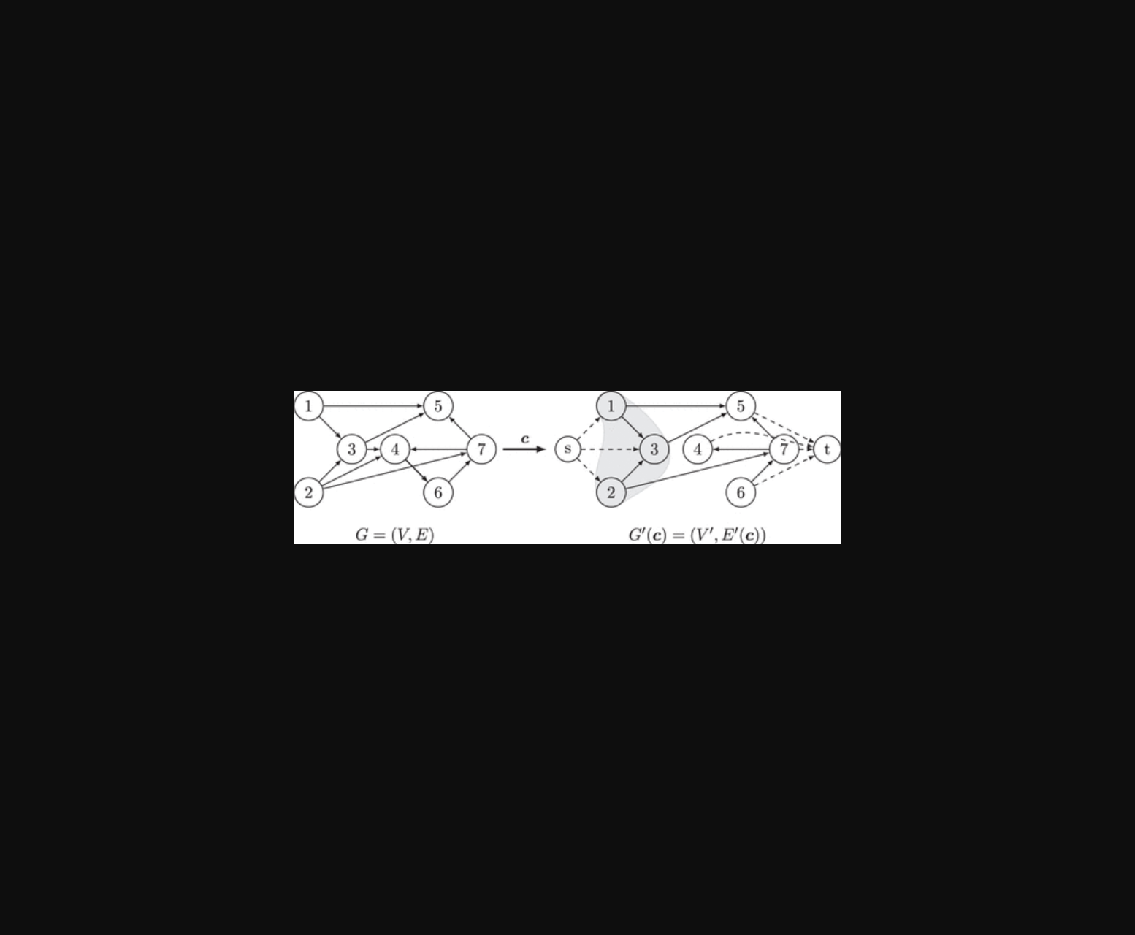
该图展示了不同模型在网络数据集上的调参实验结果对比。
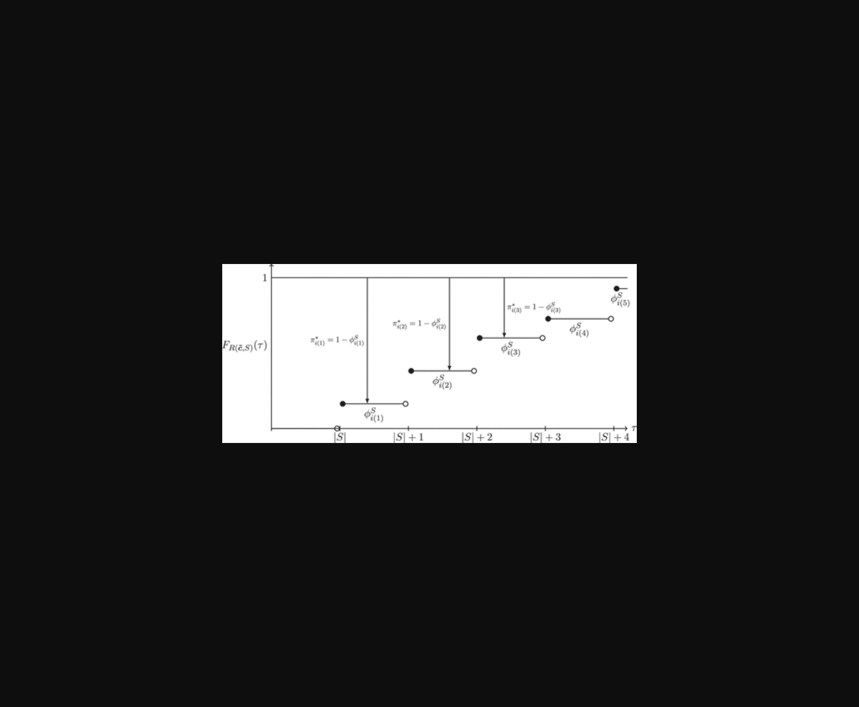
该图展示了不同传播模型在真实网络数据集上的影响力对比实验结果。
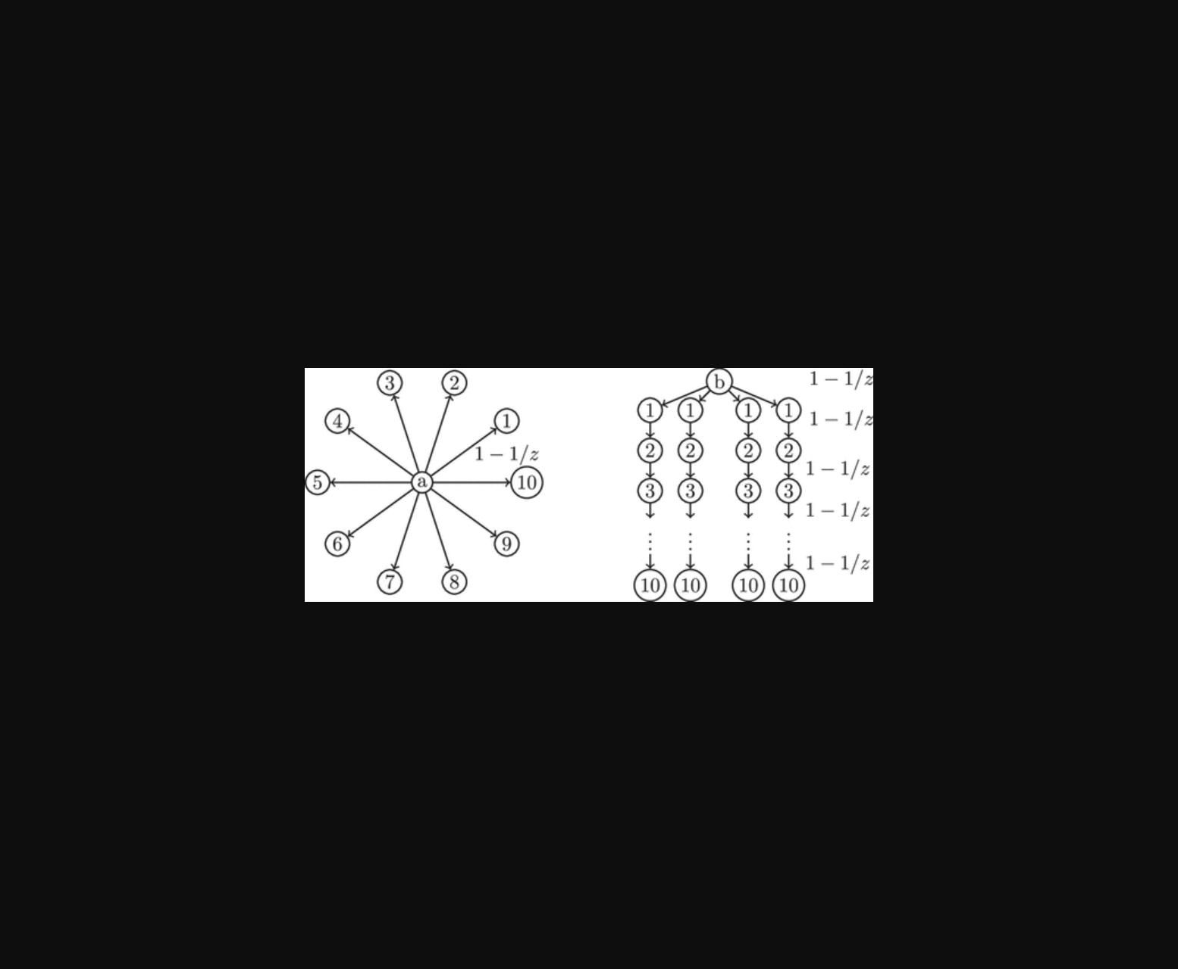
该图片展示了不同网络模型下对抗性传播影响的数值实验对比结果。

图片展示了对抗性耦合模型与独立级联模型的影响传播效果对比及算法计算效率。
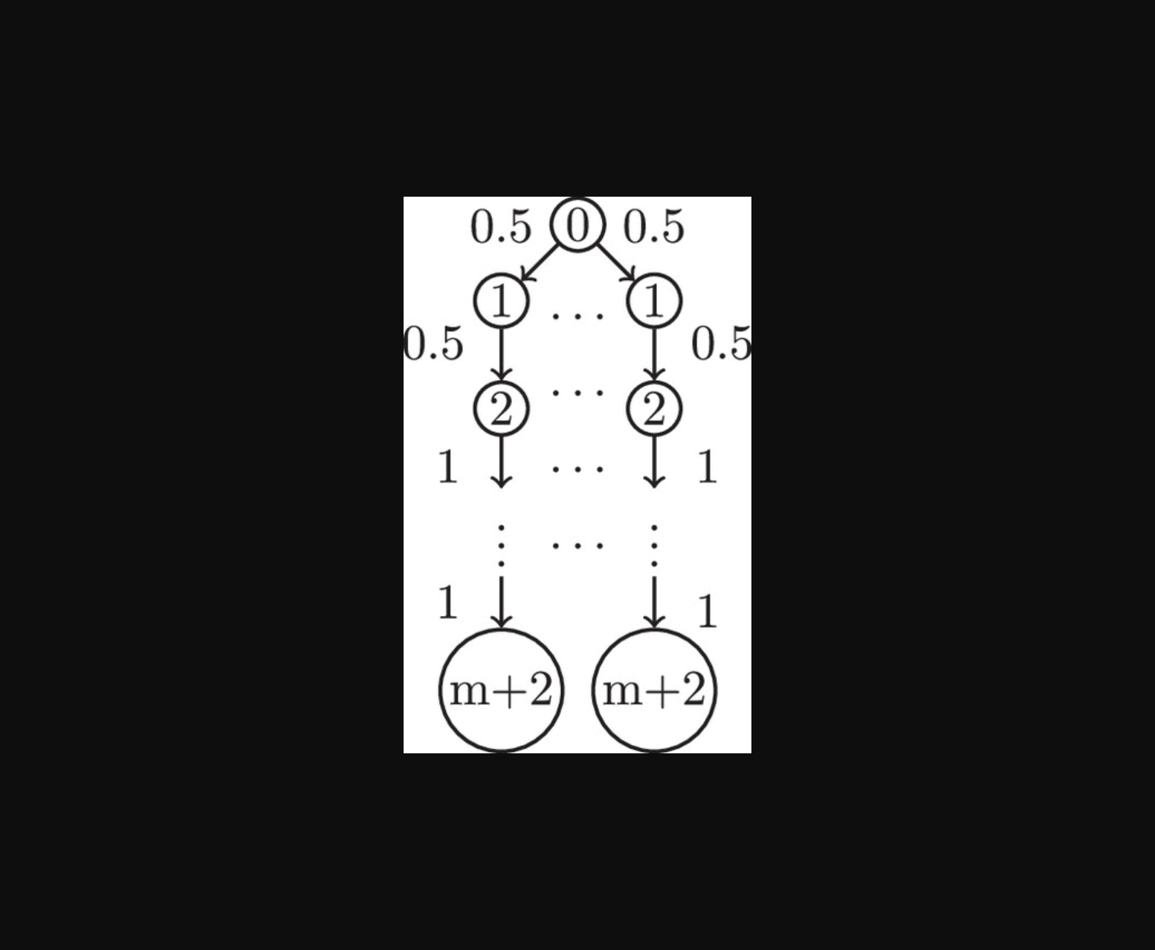
图片展示了不同网络数据集中模型参数调整对影响力传播效果的对比实验。
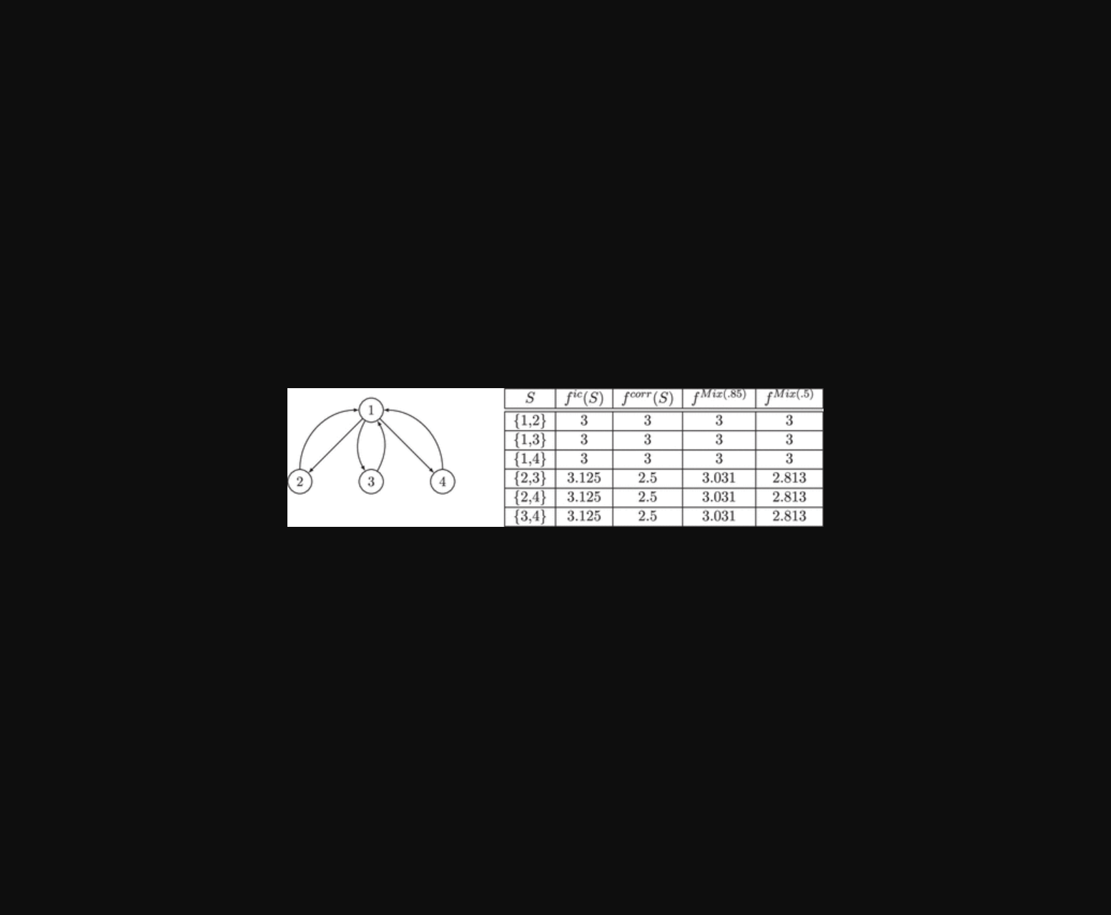
图中展示了不同模型在真实网络数据集上的影响力传播效果对比实验。
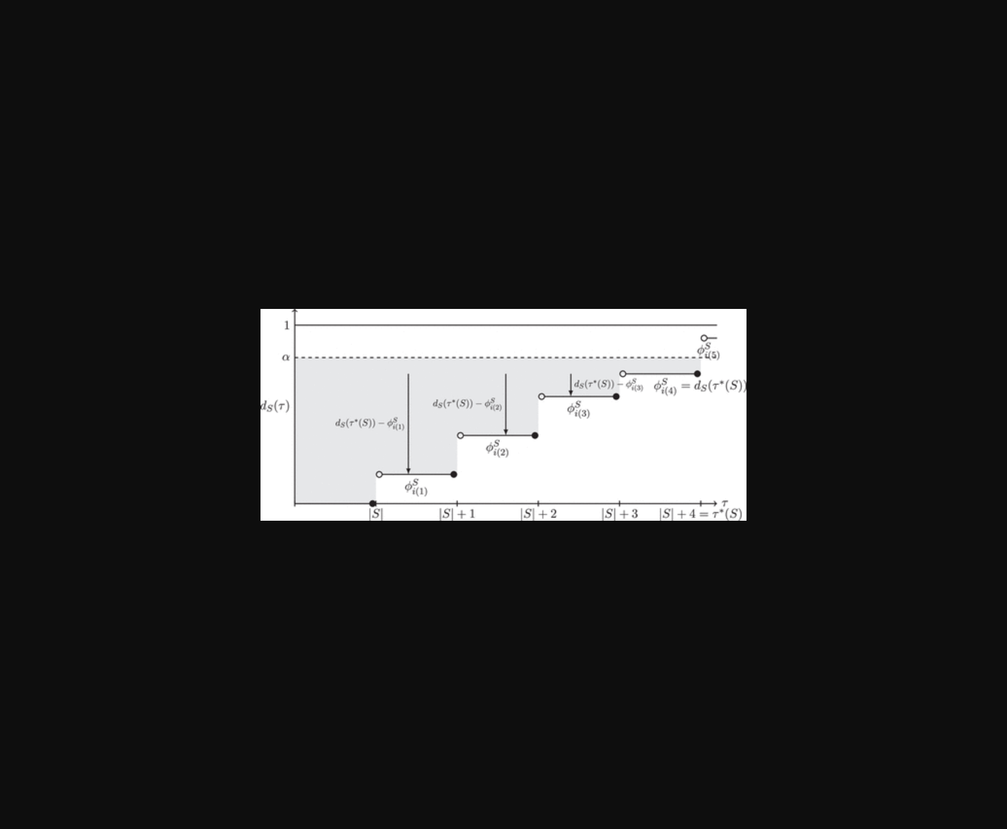
该图展示了不同模型在网络数据集上的影响力传播效果对比实验。
原文链接: https://doi.org/10.1287/mnsc.2021.03445

